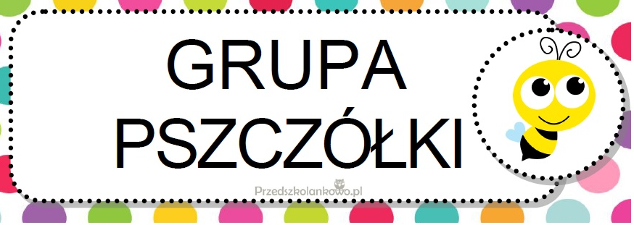

**Styczeń**

**I Mijają dni, miesiące, lata** –

w tym tygodniu dzieci:

* poznają literę S, s w toku zabawy;
* odczytują godziny z tarczy zegara;
* zauważają stałe następstwa lat, pór roku, dnia i nicy;
* dopasowują miesiące do pór roku;

**II Zima i zwierzęta –**

w tym tygodniu dzieci:

* poznają literę N, n w toku zabawy;
* odkryją działanie matematyczne, w którym przybywa elementów, poznają znak +;
* poznają pracę leśnika, poznają ciekawostki z życia zwierząt leśnych;
* poznają zwierzęta mieszkające w Arktyce;

**III Babcia i Dziadek** –

w tym tygodniu dzieci:

* poznają literę B, b w toku zabawy;
* odkryją zapis cyfrowy liczby 8;
* rozwiążą zagadki;
* wzbudzą zainteresowanie członkami najbliższej rodziny;
* weźmie udział w uroczystości z okazji Dnia Babci i Dziadka;

**IV Baśnie, bajki i bajeczki** –

w tym tygodniu dzieci:

* poznają literę G, g w toku zabawy;
* podejmują próbę odejmowania, poznają zna graficzny „-„;
* poznają etapy powstawania książki i papieru, dowiedzą się na czym polega praca autora, drukarza, grafika;
* będą doskonalić orientację przestrzenną.

**„100 lat dla Babci i Dziadka”**

Wnuczek z wnuczką odwiedzili

Babcię oraz Dziadka.

A na stole już cukierki

Ale wielka gratka!

Biegnie Babcia co sił w nogach

mleko wnuczkom grzeje

ale wnuczka kręci głową

a wnuczek się śmieje.

Usiądź Babciu i odpocznij

dziś będzie inaczej

Babcia patrzy, nie rozumie

Co to wszystko znaczy?

Sto lat Babciu,

sto lat Dziadku

dzisiaj wasze święto

Całujemy was serdecznie

I śpiewamy tak…

Sto lat, sto lat niech żyją, żyją nam

Sto lat, sto lat niech żyją, żyją nam

Jeszcze raz, jeszcze raz

niech żyją, żyją nam!

Niech żyją nam!

**„SERDUSZKO”**

Serduszko dla Babci

Serduszko dla Dziadka

I buziaczki słodkie

Jak, ta czekoladka.

Słowa w tej piosence

Dwa są najważniejsze

Bo Babcie i Dziadka

Kocha moje serce.

ref. Puk, puk, puk kocham Babcie.

Puk, puk, puk kocham Dziadka.

Puk, puk, puk kocham mocno tak!

Puk, puk, puk i dla Babci.

Puk, puk, puk i dla Dziadka.

Puk, puk, puk ta piosenka jest!

Serduszko dla Babci

Serduszko dla Dziadka

A co będzie dalej?

To mała zagadka.

Słowa w tej piosence

Dwa są najważniejsze

Bo Babcie i Dziadka

Kocha moje serce.